Игорь Березин
Краткие зарисовки по мотивам посещения российской провинции летом 2016 года.
Фотографии Елены Березиной

№1. МАЛОЯРОСЛАВЕЦ. Город русской воинской славы. 12 тыс. жителей. 100 свадеб в год. Главная площадь - Ленина. Сам Ильич задвинут на самый край площади, к пиццерии , и с явным неодобрением смотрит на восстановленный храм с лазурными куполами в золотых звездах. Так же на площади имеется памятник Владимиру Храброму (князю), еще один храм, монумент воинской славы 1812 / 1941. В конце 18-го века некий купец, чье имя история не сохранила поставил в Малоярославце добротный деревянный дом. Он простоял четверть века, а тут случился 1812 год. Под Мадлоярославцем случилось второе наиболее значимое после Бородина сражение с войском Наполеона Буонапарта. Город шесть раз переходил от наших к французам и обратно. И в результате был спален дотла. Осталось только четыре дома. Включая "наш" - купеческий. В 19-м веке, как и положенно русским деревянным городам Малоярославец исправно горел каждые 3 - 4 года. Но, то ли купец знался с нечистой силой, то ли наоборот, но ни разу этот "заколдованный" дом не пострадал. В 1941 году у Малоярославца снова бились с иноземцами. На этот раз с германскими фашистами. Один из многочисленных эпизодов "Битвы за Москву". Активно использовалась артиллерия и авиация, и ... сами понимаете - остались от городка тлеющие развалины. И "наш" купеческий домина. После Войны его еще лет двадцать использовали для какой-то советской хозяйственной надобности, дом пришел в негодное состояние и ... был разобран по бревнышке в конце 60-х гг. прошлого века. Советские партхозактивисты не сочли достойным сохранения деревянное строение, простоявшее семь четвертей века.

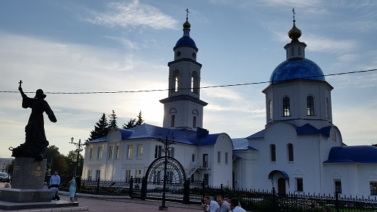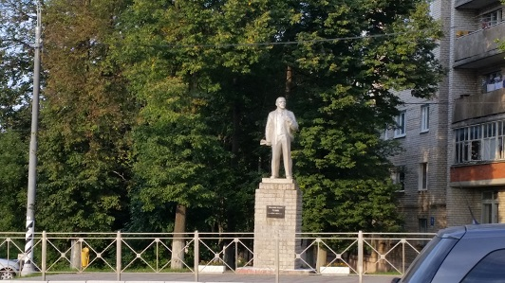
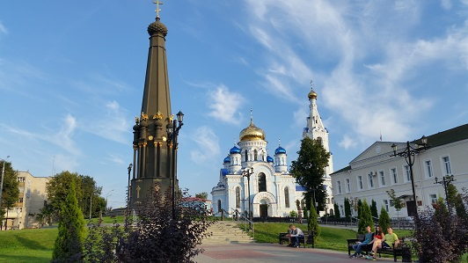
№2. ОБНИНСК. 110 тыс. жителей. Молодой город - чуть за 50 :). Первый наукоград в России. Чистый и обихоженный. Никаких "сараюшек" с заколоченными окнами. Застройка - микрорайонная. Преобладают уже 12 - 16 этажные дома свежей (2005 - 2015 гг.) постройки. На окраинах активно идет частное коттеджное стоительство: 2 - 3 этажа, 1 - 2 гаража. Главные улицы: Ленина и Маркса :) Пока в городе один крупный торгово-развлекательный центр: гипер, две аптеки, три косметики, десяток ювелирных, фудкорт с семью кафешками, десяток обувных магазинчиков, шести-зальный кинотеатр. В общем - все как у людей :) Еще два ТРЦ обещают ввести до конца года. Цены на продукты в гипере - чуть выше московских (в аналогичном магазине). Обувь и одежда дороже на 25 - 50%. От ТРЦ до МКАДа ровно 100 км. Билет в кино (суббота, 16.00) - 260 рублей. В выходные на большой парковке у ТРЦ нет свободных мест. Дамы от 15 до 55 при полном параде, на каблуках, в боевой раскраске :) Да и в будние дни днем не пусто. Парковка для инвалидов отсутствует как класс. Да и в самом ТРЦ ни одного туалета для лиц с ограниченными возможностями. Но пандусы присутствуют.
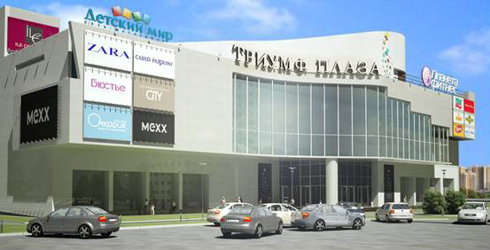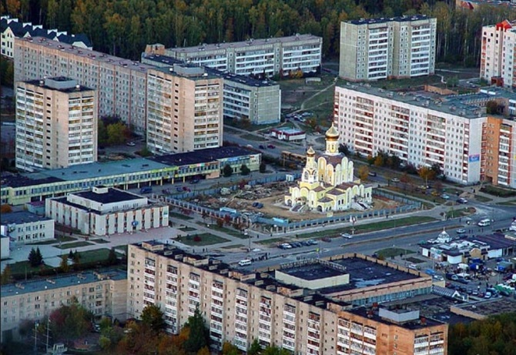

№3 БЕЛКИНО. То ли деревня, то ли поселок на окраине или даже внутри Обнинска. В 1775 году графья Воронцовы поставили тут трехэтажную каменную усадьбу во французском парковом стиле и разбили каскадные пруды: три маленьких - по 7 - 15 метров в диаметре и нижний большой боле ста метров в длину и метров 35 в ширину. Спустя полста лет тут гостил "солнце русской поэзии" - А.С. Пушкин. Есть версия, что фамилия сквозного персонажа из "Повестей Белкина" родом именно отсюда. Семь десятилетий Воронцовы владели усадьбой и поддерживали парк и пруды в образцовом состоянии. А когда в конце 40-х гг. Х1Х века последние представители династии "Белкинских Воронцовых" съехали на ПМЖ в Венецию имение с домом-дворцом, парком и прудами перешло к менее родовитым, но не менее рачительным владельцам. И уже они поддерживали дом и пруды следующие 70 лет в достойном порядке. В 1917 году все это стало "народным достоянием". В доме-дворце сделали общежитие для рабочих. Малые пруды пересохли и заросли камышом. Большой превратился в зловонную лужу. Чем занимались рабочие в своем общежитии - Б-г весть. Но уже через 20 лет дом пошел трещинами и начал разрушаться. Еще до войны он был признан негодным для дальнейшего использования, а к концу 50-х гг. ХХ века превратился в настоящие, совсем не живописные развалины. Как ни странно история получила продолжение уже в "новое время". В начале нулевых местные предприниматели в складчину очистили и восстановили пруды, если не в первозданном, то во вполне пристойном виде. Восстановлен и парк - не Версаль, конечно, но вполне мило и "по домашнему", 6 гектар. У входа в парк - свежий мемориал павшим воинам. Как и повсюду в Калужской области три основные даты воинской славы и памяти: 1380, 1812 и 1941. В последнюю субботу лета в этом парке было замечено не менее четырех свадеб. Надо думать, что это уже сложившаяся традиция. Сама усадьба - пока еще в виде развалин. Восстановлен лишь один из флигелей, где расположился музей. Создан фонд по восстановлению усадьбы Воронцовых - памятника русской парковой архитектуры XVIII века. Есть надежда, что это удастся сделать к 250-летнему юбилею усадьбы в 2025 году.
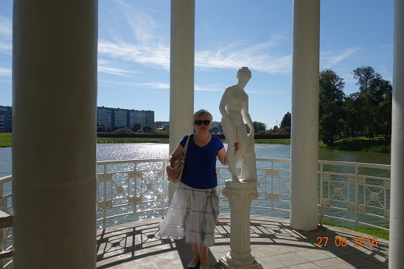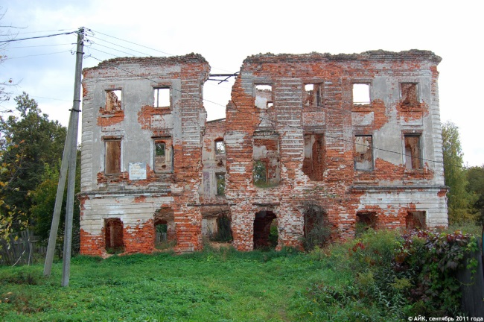

№4. ПЕРЕСЛАВЛЬ - ЗАЛЕССКИЙ. Плещеево озеро неописуемой красоты. Глубиной в метр даже в пол-километре от берега. Полу-оборудованный пляж: урны и скамеечки присутствуют, а вот переодевалок и душа нема. Главная улица - само собой Ленина :) На ней уже с десяток православных храмов. Что-то восстановлено "от фундамента", а что-то отмыто и отмолено после 70 лет бесовской власти. Так, в храме XVII века после "Великой революции" "товарищи коммунисты" устроили душевую и туалет для работников соседней "чулочно-носочной" фабрики. Туалет, естественно, - в алтаре. Все строго по заветам Ильича.
